
Определение давности исполнения рукописей
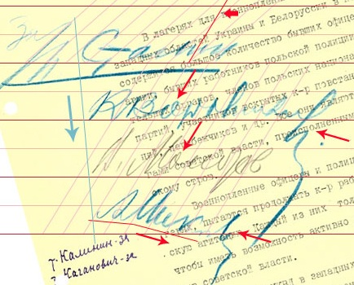
- проводится исследование по сравнительным рукописным образцам, выполненными красителем с известным возрастом их изготовления

